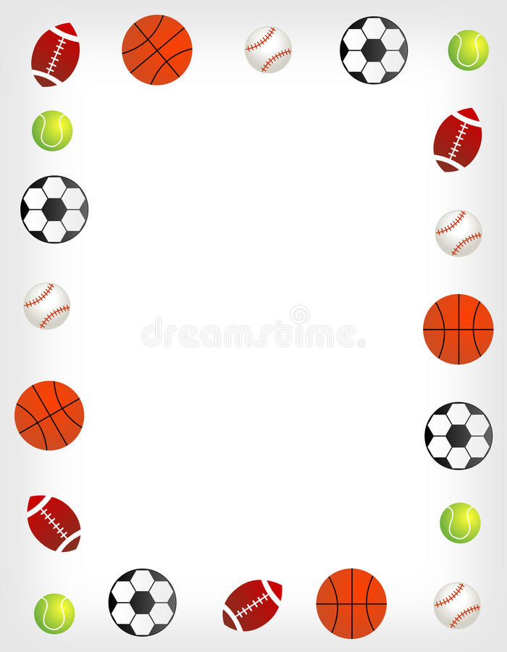

ПРОЕКТ

«УДИВИТЕЛЬНЫЙ МИР МЯЧЕЙ»
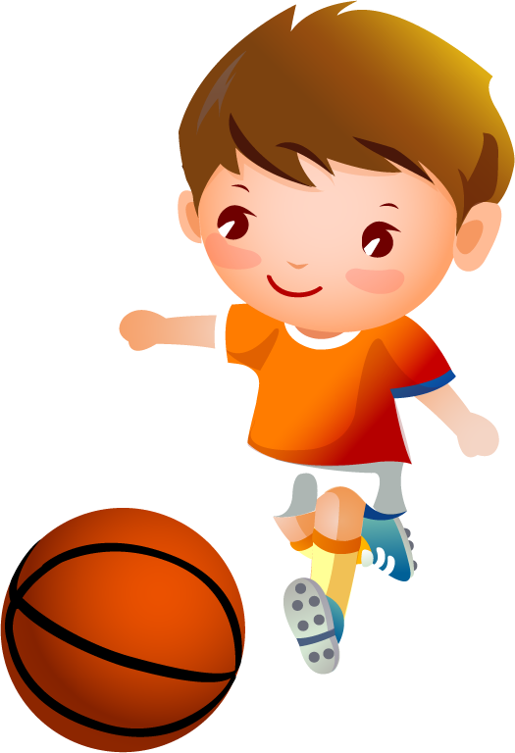
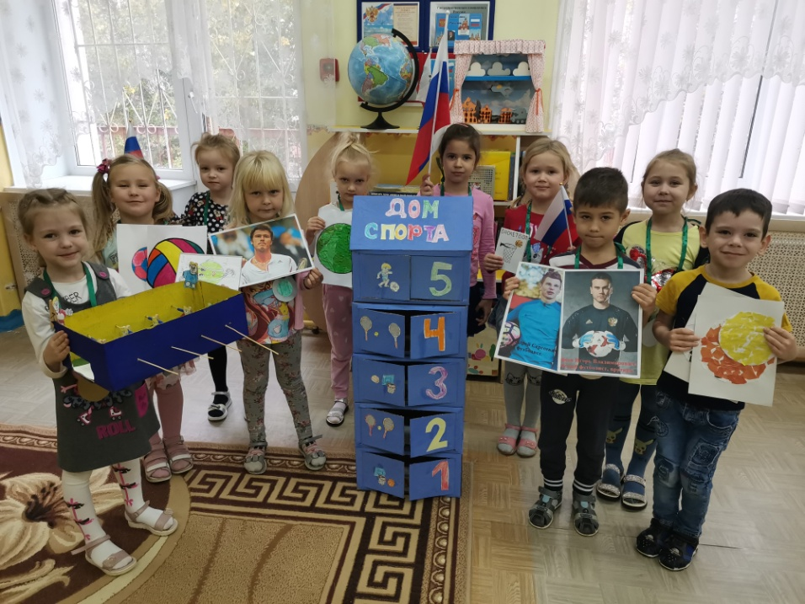

Авторы разработчики:
Л.Ю. Кайгородова, воспитатель
МОУ Центра развития ребёнка № 5 Волгограда,
Т.Н.Миллер, старший воспитатель
МОУ Центра развития ребёнка № 5 Волгограда

Участники проекта: дети старшей группы, воспитатель,
старший воспитатель, родители воспитанников.
Тип проекта
по методу – образовательный, творческий;
по количеству – групповой;
по продолжительности – краткосрочный (2 недели).
Актуальность

Спорт! Какое маленькое, но очень важное в жизни человека слово. Наша жизнь немыслима без спорта. Каждый черпает в спорте что-то своё. Для одних это красочное зрелище, как спектакль. Для других – укрепление здоровья. Третьи избирают спорт своей профессией. Для дошкольников спорт – это игра, соревнование, здоровье, физическая закалка, выносливость, отличное самочувствие, прекрасное настроение, уверенность в себе и своих силах.
На сегодняшний день в детском саду представлено большое разнообразие спортивного инвентаря и многие дети с удовольствием выбирают именно мяч. Мяч по популярности занимает первое место в детской игре. Он, как магнит, притягивает к себе детей. Первые игры с мячом бесценны по своей значимости для здоровья, эмоциональной достаточности, физического и интеллектуального развития ребенка. На протяжении всего дошкольного детства игры с мячом усложняются, а у детей развиваются такие физические качества как: быстрота, ловкость, меткость, ориентировка в пространстве; формируются положительные взаимоотношения и эмоции, которые необходимы будущему первокласснику. Неудивительно, что и игр с мячом накопилось за предшествующие века очень много - каждая со своей историей, правилами и традициями. Некоторые стали настолько популярны, что без них нельзя представить современный спорт (футбол, баскетбол, волейбол, регби, теннис, водное поло, мотобол, гольф, хоккей на траве и т.д.). Поэтому так необходимо познакомить детей с историей возникновения мяча, подвижными играми и упражнениями с ним, видами спорта с мячом, обогатить внутренний мир ребенка новыми впечатлениями, интересными и содержательными знаниями.

Проблема проекта

Началось все с игр на участке. Мяч - самый распространенный и самый любимый спортивный инвентарь, поэтому мы часто используем его в играх. Когда мальчишки играли с мячом, передавая друг другу ногами, к ним подошла Дарина и сказала: «Если вы играете в футбол, то это не тот мяч, мой папа играет другим». Ребята стали спорить и подошли к воспитателю: «А каким мячом играют в футбол? А какая разница, каким мячом играть в футбол? Почему этим нельзя? А вы играете в игры с мячом? Какие еще есть мячи? Как ими играют?». На некоторые вопросы воспитатель ответила и предложила узнать, почему в разных играх используют разные мячи и какие. Так мы подошли к теме нашего проекта «Удивительный мир мячей».
Цель проекта: расширение знаний детей о спорте через знакомство с видами спорта с мячом.
Задачи:
1.Углубить и обобщить имеющиеся представления о видах спорта с мячом (футбол, баскетбол, большой теннис) у детей старшего дошкольного возраста.
2.Развивать умение детей через поисково-познавательную деятельность находить информацию об истории появления и видоизменения мяча, о разновидностях мячей, об играх с мячами.
3.Познакомить с историей спортивных игр (футбол, баскетбол, большой теннис), с их отличительными особенностями, основными элементами техники, спортивными терминами, символикой и атрибутами, знаменитыми спортсменами, спортивными наградами.
4. Формировать у детей интерес к различным видам спорта при помощи подвижных игр с мячом, использовании личного примера взрослых членов семьи.
5.Развивать творческий потенциал детей средствами проектной деятельности.
6.Воспитывать у дошкольников дружеские взаимоотношения в коллективе.

Ожидаемый результат проектной деятельности:
1.Дети узнают историю появления и видоизменения мяча, о разнообразии игр с мячами.
2.Познакомятся с прошлым спортивных игр (футбол, баскетбол, большой теннис), с элементами техники.
3.Расширят свои представления о видах спорта с мячом, об истории и развитии футбола, баскетбола, большого тенниса, их отличительных особенностях.
4.Дети познакомятся с символикой и атрибутами спортивных игр с мячом (футбол, баскетбол, большой теннис), наградами, пополнят словарный запас спортивными терминами.
5.Узнают имена знаменитых спортсменов (футболистов, баскетболистов, теннисистов).
Технология проекта и этапы реализации проекта

Подготовительный этап:
Основными задачами на этом этапе были разработка плана мероприятий, подборка необходимого материала. Были подобраны необходимые материалы: фотографии, иллюстрации, альбомы, трансляции, художественная литература, книги, стихи, музыкальные произведения; подобран материал для бесед с детьми и консультации для родителей.
Основной этап (практический)
В рамках реализации проекта «Удивительный мир мячей» были проведены разнообразные мероприятия, способствующие накоплению знаний у дошкольников о видах спорта, в которых используется мяч.
В ходе беседы «Такие разные мячи» дети познакомились с видами, свойствами мячей и вариантами их использования, узнали об истории появления и видоизменения мяча, разнообразии игр с мячами. После беседы Дарина и Илья предложили ребятам нарисовать мячи, с которыми они играют дома, а воспитатель попросила детей сделать фото игр с мячами. Итогом стала выставка рисунков и фотовыставка «Я и мой друг – мяч».
Обсуждая с ребятами то, что они узнали, Стасик сказал, что его брат ходит в спортивную секцию, и там они играют с мячом. Тогда мы решили поговорить о спорте, о том, что такое спорт, как называют людей, которые занимаются спортом, где выступают спортсмены, чем награждают победителей, что нужно делать, чтобы стать спортсменом, для чего люди занимаются спортом, что даёт спорт человеку. Мы рассмотрели альбомы «Виды спорта», совершили виртуальную экскурсию в прошлое игр (футбол, баскетбол, большой теннис). Вместе с ребятами мы решили, что они дома вместе с родителями сделают книжки-малышки о тех видах спорта, которые им понравились больше всего.
В ходе проектной деятельности уровень познавательной деятельности детей возрастал, ребята воспринимали информацию не пассивно, а активно, закрепляя полученные знания через различные виды деятельности. После прослушивания новой информации дети занимались продуктивным творчеством: рисовали, лепили из пластилина, делали обрывную аппликацию спортивных мячей; раскрашивали символику и атрибуты спортивных игр с мячами (в раскрасках), подготавливали материал для выставок. Из результатов своего творчества ребята решили изготовить игру «Танграм «Мячи»», детям стало интересно собрать мячи из геометрических фигур. Разговаривая с ребятами о том, в какие игры они играют дома и есть ли у них игры по видам спорта, Макар сказал, что у него есть игра настольный футбол. Мы посоветовались и решили сделать свой настольный футбол из бросового материала. А знакомство с элементами спортивных игр (баскетбол, большой теннис) прошло через НОД «Я бросаю и ловлю, я с мячом играть люблю».
Так как игра является одним из ведущих видов деятельности, своё знакомство с видами спорта, с элементами спортивных игр мы осуществляли и через подвижные игры c мячом (на прогулке, в НОД, физминутках). В рамках проекта мы организовали просмотр трансляций матчей футбола, баскетбола, большого тенниса. Дети с интересом наблюдали за выступлением спортсменов. Ребята не только познакомились с разными видами спорта, но и узнали, каких результатов можно достичь, если ставить перед собой цель и соблюдать режим тренировок. После просмотра трансляций детям захотелось больше узнать об известных спортсменах-чемпионах. Вместе с родителями они искали информацию о спортсменах и на следующий день делились ей друг с другом. Их очень заинтересовали награды, которые получают спортсмены (кубки, медали). Все вместе они решили изготовить свои медали для будущих чемпионов. Результатом стала выставка «Наши чемпионы» и медали.
Читать художественную литературу с сюжетом спортивной тематики – занятие увлекательное. Во-первых, это возможность побывать в таких ситуациях, где в силу характера, географического положения и других причин не окажешься. Во-вторых, благодаря художественной выразительности текстов, можно «открыть» новые грани того или иного вида спорта, подмеченные автором. Поэтому, в ходе реализации проекта дети с большим удовольствием послушали сказки, стихи, рассказы о спорте, а Ева и Соня сами нашли книги дома и принесли почитать ребятам.
Рассказывая о семейном увлечении футболом, Дарина предложила пригласить своего папу, чтобы он рассказал нам о футболе, поэтому в рамках проекта, на спортивной площадке детского сада была организована встреча с родителем («Мастер-класс от папы»), который с увлечением поведал ребятам об этом виде спорта, о правилах игры, показал символику, атрибутику болельщиков, познакомил с элементами, приёмами игры.
Когда у нас скопилось достаточно материала, мы задумались над тем, куда нам его разместить. И тут нам пришла идея построить дом…, «Дом спорта»! Стали все вместе думать из чего и как? Было много разных предложений, но остановились мы на строительстве дома из бросового материала (коробок). Вот так появился наш «Дом спорта», который состоит из пяти этажей: на первом этаже ребята расположили – библиотеку (из книжек-малышек), на втором – выставочный зал (выставка «Наши чемпионы», выставка рисунков и фотовыставка «Я и мой друг – мяч»), на третьем этаже - игровой зал (игра «Танграм «Мячи»», настольный футбол, теннис), на четвертом – награды - медали для чемпионов, а пятый этаж остался пока незаполненным.

Заключительный этап
На данном этапе был представлен продукт проекта «Дом спорта», в котором дети разместили весь материал, который был изготовлен в ходе реализации проекта. Ребятам захотелось рассказать о своем «Доме спорта» детям другой группы и своим родителям. Но, так как в данной ситуации мы не можем себе этого позволить (соблюдение правил по профилактике новой коронавирусной инфекции), поэтому нами было принято решение презентовать наш «Дом спорта» детям старшей группы 06 в своем видеоролике. Этот же видеоролик мы отправили родителям в группу в Viber, назвали его «Он-лайн гостиная для родителей «Наш Дом спорта»».
Этапы реализации проекта
Этапы проектной  деятельности | Мероприятия или основные  направления деятельности | Сроки реализации | Ответственный исполнитель проектной деятельности
Подготовительный | 1.Выявление интересов детей, их начальных представлений о том, какие виды спорта они знают (беседа).  2.Подбор дидактического и методического материала.  3.Подбор художественной литературы, наглядных материалов: фото, альбомы, иллюстрации, видео. | 05.10.2020 –  06.10.2020 | воспитатель, дети  воспитатель  воспитатель
Основной | 1.Беседа «Такие разные мячи», рассматривание мячей разного назначения.  2.Выставка рисунков, фотовыставка «Мой друг – мяч».  3.Беседа «Что такое спорт»,  рассматривание альбомов, иллюстраций «Виды спорта».  4.Виртуальная экскурсия «В прошлое игр» (футбол, баскетбол, большой теннис).  5.Изготовление книжек-малышек «Виды спорта».  6.НОД (рисование, лепка, аппликация) «Спортивные мячи».  7.НОД (двигательная деятельность) «Я бросаю и ловлю, я с мячом играть люблю».  8.Изготовление игры «Танграм «Мячи»».  9.Подвижные игры на прогулке «Охотники и утки», «Выбивалы», «Забей мяч в ворота», «Подбрось, поймай», «Забрось мяч в корзину».  10.Просмотр видео трансляций матчей (футбол, баскетбол, большой теннис).  11.Оформление выставки «Наши чемпионы».  12.«Медали победителям» (изготовление наград)  13.Чтение художественных произведений: «Восемь голубых дорожек» С.Могилевская, «Мой любимый футбол» С.Еремеев,  «Спортивные сказки. Беседы с детьми о спорте и здоровье»  Т.Шорыгина, А. Барто «Петя на футболе».  14.Мастер-класс «Удивительный футбол» от папы Калачевой Дарины.  15.Он-лайн консультации для родителей «Как развивать у дошкольников интерес к спорту», «Как привить любовь к занятиям спортом!».  16. Изготовление настольной игры из бросового материала «Футбол».  17. Коллективное конструирование «Дом спорта» (изготовление продукта проекта) | 06.10.2020  07.10.2020  08.10.2020  08.10.2020  09.10.2020  12.10.2020  07.10.2020-  15.10.2020  13.10.2020  07.10.2020-  15.10.2020  14.10.2020  07.10.2020-  14.10.2020  14.10.2020 –  15.10.2020 | воспитатель, дети  дети, родители  дети, воспитатель  дети, воспитатель  дети, родители  дети, воспитатель  дети, воспитатель  дети, воспитатель  дети, воспитатель  дети, воспитатель  дети, родители, воспитатель  воспитатель  дети, воспитатель  дети,  воспитатель,  дети, родители  воспитатель  дети, воспитатель  дети, воспитатель
Заключительный | 1.Видеопрезентация продукта проекта «Дом спорта» детям старшей группы 06.  2.Он-лайн гостиная для родителей (Viber - группа) «Наш Дом спорта». | 16.10.2020 | дети, воспитатель
Итоги реализации проекта:
Одной из главных задач нашей деятельности было расширение знаний детей о спорте через знакомство с видами спорта с мячом (футбол, баскетбол, большой теннис), поэтому нашим продуктом стал «Дом спорта», в котором дети разместили результаты своего творчества. Благодаря проекту ребята совершили виртуальную экскурсию в прошлое этих игр, узнали, чем отличаются мячи в видах спорта, о правилах игр (доступных для детей), познакомились с спортсменами - чемпионами, их наградами, узнали, каких результатов можно достичь, если ставить перед собой цель и соблюдать режим тренировок. На протяжении всего проекта у детей наблюдался интерес к занятиям спортом.
Перспектива:
Видов спорта – огромное количество. Мы затронули лишь малую часть этого огромного и увлекательного мира. У детей уже появилось много идей по продолжению данного проекта (заполнить пятый этаж, сделать пристройку и построить многоэтажный дом с другими видами спорта). Поэтому наш «Дом спорта» пополнится результатами нашего дальнейшего знакомства с новыми видами спорта.

Список используемой литературы
Г. Шалаева «Большая книга о спорте «Хочу стать чемпионом»;
Е.В.Иванова «Проектная деятельность в детском саду: спортивный социальный проект»;
Л.Д. Глазырина «Физическая культура – дошкольникам» (старший возраст);
Т.А. Шорыгина «Спортивные сказки»;
М.Ю. Картушина «Быть здоровыми хотим»;
Э. Й. Адашкявичене «Спортивные игры и упражнения в детском саду».

